PROCESO: SUBASTA INVERSA ELECTRONICA FFDS-SASI-001-2026
OBJETO: “ADQUISICIÓN DE EQUIPOS BIOMÉDICOS Y MOBILIARIO PARA LA DOTACIÓN DE LAS UNIDADES DE URGENCIAS BÁSICAS RESOLUTIVAS PRIORIZADAS Y VIABILIZADAS DE LAS SUBREDES INTEGRADAS DE SERVICIOS DE SALUD, EN EL MARCO DEL NUEVO MODELO DE ATENCIÓN EN SALUD +MAS BIENESTAR.”
OBSERVACIONES A DOCUMENTOS PRECONTRACTUALES
NUMERO DE INTERESADOS QUE PRESENTARON OBSERVACIONES DE ORDEN TECNICO | 9(contando el documento raro y las de financiera)
TOTAL,, DE OBSERVACIONES TÉCNICAS | 28

De manera atenta nos dirigimos a ustedes con el fin de dar respuesta a las observaciones de carácter técnico presentadas al borrador de los documentos precontractuales en del proceso de SUBASTA INVERSA ELECTRONICA FFDS-SASI-001-2026, en los siguientes términos:
OBSERVACIONES PLIEGO DEFINITIVO
- G&C MEDICAL 2-06-2026

OBSERVACION 1
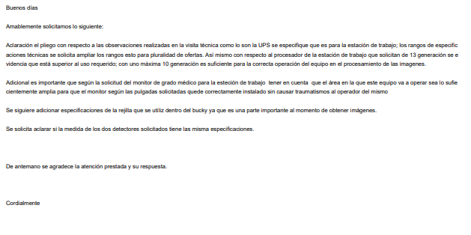RESPUESTA: SE ACEPTA OBSERVACION presentada y se aclara que la UPS requerida será destinada exclusivamente para la estación de trabajo. En consecuencia, se realiza el ajuste correspondiente en la ficha técnica del proceso

- JORGE MACHADO EQUIPOS

OBSERVACION 1

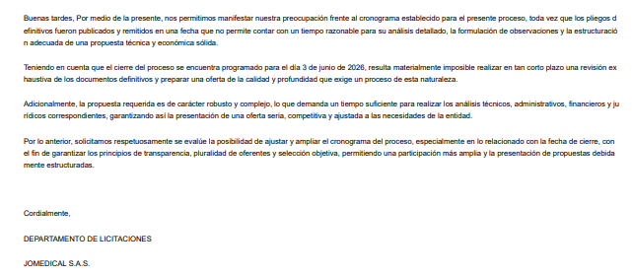

RESPUESTA: NO SE ACEPTA OBSERVACION, teniendo en cuenta que, es importante precisar que los tiempos establecidos no dependen exclusivamente de nuestra área, ya que en su definición intervienen distintas dependencias de la entidad, las cuales programan y requieren el desarrollo de las actividades conforme a sus necesidades y planificación interna.Adicionalmente, las fechas y plazos contemplados en el cronograma hacen parte de la información publicada en SECOP y se encuentran alineados con los procedimientos y requerimientos institucionales previamente definidos. Por esta razón, actualmente no es posible realizar modificaciones a los tiempos establecidos.

- QUIRURGIL

OBSERVACION 3

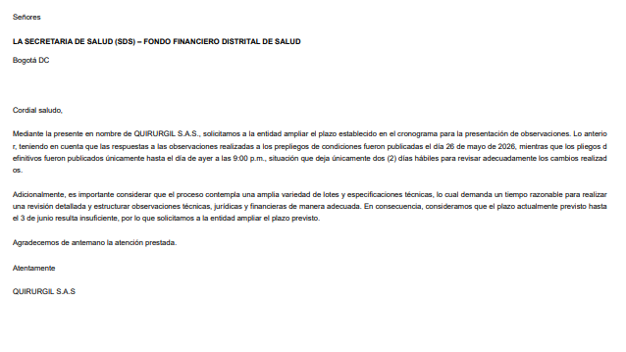
RESPUESTA: NO SE ACEPTA OBSERVACION, teniendo en cuenta que, es importante precisar que los tiempos establecidos no dependen exclusivamente de nuestra área, ya que en su definición intervienen distintas dependencias de la entidad, las cuales programan y requieren el desarrollo de las actividades conforme a sus necesidades y planificación interna.Adicionalmente, las fechas y plazos contemplados en el cronograma hacen parte de la información publicada en SECOP y se encuentran alineados con los procedimientos y requerimientos institucionales previamente definidos. Por esta razón, actualmente no es posible realizar modificaciones a los tiempos establecidos.

- LAS ELECTROMEDICINA- RAYOS X PORTATIL 10:00am 3-06-2026

Observacion 1

RESPUESTA: NO SE ACEPTA la observación, teniendo en cuenta que la especificación de máximo 220 kg se estructuro conforme a las condiciones físicas y de circulación de las unidades asistenciales, las cuales presentan estructuras hospitalarias con limitaciones de espacios y ambientes, por lo que se requiere un equipo con mayor facilidad de desplazamiento y maniobrabilidad.
Asimismo, la limitación de peso tiene como finalidad minimizar riesgos operativos, prevenir incidentes durante el transporte del equipo y garantizar seguridad tanto para el personal asistencial como para los pacientes durante su movilización y uso.

Observación 2

RESPUESTA: Una vez realizada la verificación de la observación y en concordancia con las respuestas emitidas anteriormente se indica al interesado que dicha especificación técnica fue modificada con el fin de permitir una mayor participación de tecnologías en el presente proceso.

Observacion 3

RESPUESTA: Una vez realizada la verificación de la observación y en concordancia con las respuestas emitidas anteriormente se indica al interesado que dicha especificación técnica fue modificada con el fin de permitir una mayor participación de tecnologías en el presente proceso.

Observacion 4
RESPUESTA: NO SE ACEPTA la observación teniendo en cuenta que la especificación de máximo 120 micrones se establece para garantizar el éxito del diagnóstico/inspección. Admitir detectores con menor resolución debido a un tamaño de píxel superior al requerido, impacta de manera directa la calidad de imagen y el diagnostico al momento de visualizar la misma, motivo por el cual se mantiene lo requerido en la ficha técnica.

Observacion 5
RESPUESTA: NO SE ACEPTA la observación teniendo en cuenta que los equipos adquiridos son destinados al servicio de urgencias básicas el cual se caracteriza por ser de alto dinamismo y flujo constante de pacientes, esto repercute de manera directa en el contacto de los detectores a fluidos corporales, motivo por el cual se deberá garantizar una adecuada limpieza y desinfección de los mismos al igual que la protección respecto del ingreso de líquidos, dicho lo anterior se mantiene el requerimiento establecido por la entidad.
Observacion 6
RESPUESTA: SE ACLARA al interesado que la especificación técnica “Columna con tubo compactable” hace referencia al sistema mecánico en el cual la columna vertical en la cual se ubica el tubo de RX puede retraerse, doblarse o encogerse durante el transporte.

Observación 7

RESPUESTA: No se acepta la observación presentada, toda vez que la necesidad de garantizar una adecuada capacidad de almacenamiento para las imágenes diagnósticas, estudios radiológicos, procesamiento de información y funcionamiento continuo del sistema resulta fundamental, considerando el alto volumen de generación de imágenes y la operación permanente del servicio.
En este sentido, se requiere contar con una capacidad de almacenamiento superior que permita asegurar la continuidad operativa, la disponibilidad de la información y el adecuado desempeño del equipo de rayos X.
Por lo anterior, se mantiene el requerimiento técnico inicialmente establecido, con el fin de garantizar una gestión eficiente de la información radiológica institucional y la adecuada prestación del servicio.

Rx fijo

OBSERVACION 8

RESPUESTA: NO SE ACEPTA la observación teniendo en cuenta que con el voltaje sugerido en la presente observación limita al equipo a potencias bajas lo cual impacta directamente en la seguridad al paciente dado a que debe aumentarse el tiempo de exposición obteniendo como resultado una imagen de baja calidad y una sobre exposición a la radicación de los pacientes, dicho lo anterior se mantiene el requerimiento establecido por la entidad, teniendo en cuenta que la misma no restringe la pluralidad de oferentes.

OBSERVACION 9

RESPUESTA: Una vez realizada la verificación de la observación y en concordancia con las respuestas emitidas anteriormente se indica al interesado que dicha especificación técnica fue modificada con el fin de permitir una mayor participación de tecnologías en el presente proceso.

OBSERVACION 10

RESPUESTA: NO SE ACEPTA la observación, teniendo en cuenta que esta especificación impacta directamente la seguridad del paciente, la salud ocupacional del personal del personal, lo anterior dado a que disponer de una altura variable facilita el abordaje de los pacientes al equipo esto beneficia de manera directa a pacientes con movilidad reducida, por otra parte esta especificación es ampliamente disponible en el mercado en diversas marcas de equipos lo cual no limita la pluralidad de oferentes en el mercado.

OBSERVACION 11
RESPUESTA: Una vez realizada la verificación de la observación y en concordancia con las respuestas emitidas anteriormente se indica al interesado que dicha especificación técnica fue modificada con el fin de permitir una mayor participación de tecnologías en el presente proceso.

OBSERVACION 12

RESPUESTA: No se acepta la observación presentada, toda vez que la necesidad de garantizar una adecuada capacidad de almacenamiento para las imágenes diagnósticas, estudios radiológicos, procesamiento de información y funcionamiento continuo del sistema resulta fundamental, considerando el alto volumen de generación de imágenes y la operación permanente del servicio.
En este sentido, se requiere contar con una capacidad de almacenamiento superior que permita asegurar la continuidad operativa, la disponibilidad de la información y el adecuado desempeño del equipo de rayos X.
Por lo anterior, se mantiene el requerimiento técnico inicialmente establecido, con el fin de garantizar una gestión eficiente de la información radiológica institucional y la adecuada prestación del servicio.

ECOGRAFO PORTATIL CON CARRO ACCESORIOS

Observación 13

RESPUESTA: NO SE ACEPTA la observación teniendo en cuenta que este tipo de diseño garantiza condiciones adecuadas de bioseguridad, facilidad de limpieza, adaptabilidad a espacios reducidos y mayor agilidad de respuesta, especialmente en entornos como servicios de urgencias de baja complejidad.

Observación 14

RESPUESTA: NO SE ACEPTA la observación, teniendo en cuenta que disponer de una pantalla de menor tamaño limita la adecuada visualización y detalle de las imágenes adquiridas, motivo por el cual se mantiene el requerimiento establecido en la ficha técnica.

Observación 15

RESPUESTA: No se acepta la observación presentada, toda vez que la necesidad de garantizar una adecuada capacidad de almacenamiento para las imágenes diagnósticas, estudios radiológicos, procesamiento de información y funcionamiento continuo del sistema resulta fundamental, considerando el alto volumen de generación de imágenes y la operación permanente del servicio.
En este sentido, se requiere contar con una capacidad de almacenamiento superior que permita asegurar la continuidad operativa, la disponibilidad de la información y el adecuado desempeño del equipo de rayos X.
Por lo anterior, se mantiene el requerimiento técnico inicialmente establecido, con el fin de garantizar una gestión eficiente de la información radiológica institucional y la adecuada prestación del servicio.

Observación 16

RESPUESTA: Teniendo en cuenta las respuestas emitidas anteriormente por la entidad y publicadas en la plataforma SECOP II y en concordancia con los documentos definitivos del proceso, la presente especificación técnica fue modificada a mínimo 2 puestos USB.

Observación 17

RESPUESTA: NO SE ACEPTA la observación teniendo en cuenta que disponer de un carro de transporte con altura variable para el ecógrafo del servicio de urgencias brinda seguridad y facilidad al momento de realizar las ecografías de emergencias POCUS, al igual brinda una mayor ergonomía al personal médico durante la realización de los procedimientos, por otra parte, disponer de esta especificación técnica le brinda al equipo una mejor adaptabilidad a la infraestructura del servicio de urgencias lo cual es importante en el presente proceso dados los espacios existentes en el servicio, dicho lo anterior se mantiene lo requerido por la entidad en la presente ficha técnica.

Observacion 18
RESPUESTA: NO SE ACEPTA la observación. La Entidad mantiene la exigencia para el transductor lineal con un mínimo de 192 elementos, teniendo en cuenta el requerimiento definido corresponde a la necesidad de garantizar un desempeño adecuado del equipo en términos de precisión diagnóstica y calidad en la imagen, sin que ello limite la participación de oferentes, dado que en el mercado existen múltiples fabricantes que disponen de transductores con estas características.
Por lo anterior, no se considera procedente modificar la especificación técnica establecida.

Observación 19

RESPUESTA: NO SE ACEPTA la observación. La Entidad mantiene la exigencia para el transductor convexo con un mínimo de 128 elementos, teniendo en cuenta el requerimiento definido corresponde a la necesidad de garantizar un desempeño adecuado del equipo en términos de precisión diagnóstica y calidad en la imagen, sin que ello limite la participación de oferentes, dado que en el mercado existen múltiples fabricantes que disponen de transductores con estas características.

Observación 20

RESPUESTA: NO SE ACEPTA la observación. La Entidad mantiene la exigencia para el transductor sectorial con un mínimo de 64 elementos, teniendo en cuenta el requerimiento definido corresponde a la necesidad de garantizar un desempeño adecuado del equipo en términos de precisión diagnóstica y calidad en la imagen, sin que ello limite la participación de oferentes, dado que en el mercado existen múltiples fabricantes que disponen de transductores con estas características.
Por lo anterior, no se considera procedente modificar la especificación técnica establecida.

INVERSIONES PROMEDCO SAS 10:00am 3-06-2026

Observación 1

RESPUESTA: NO SE ACEPTA OBSERVACION, teniendo en cuenta que, es importante precisar que los tiempos establecidos no dependen exclusivamente de nuestra área, ya que en su definición intervienen distintas dependencias de la entidad, las cuales programan y requieren el desarrollo de las actividades conforme a sus necesidades y planificación interna.Adicionalmente, las fechas y plazos contemplados en el cronograma hacen parte de la información publicada en SECOP y se encuentran alineados con los procedimientos y requerimientos institucionales previamente definidos. Por esta razón, actualmente no es posible realizar modificaciones a los tiempos establecidos.

- TATIANA BOHORQUEZ RODRIGUEZ- 10:00AM 3-06-2026

OBSERVACION 1
RESPUESTA

OBSERVACION 2

RESPUESTA: NO SE ACEPTA OBSERVACION, teniendo en cuenta que, es importante precisar que los tiempos establecidos no dependen exclusivamente de nuestra área, ya que en su definición intervienen distintas dependencias de la entidad, las cuales programan y requieren el desarrollo de las actividades conforme a sus necesidades y planificación interna.Adicionalmente, las fechas y plazos contemplados en el cronograma hacen parte de la información publicada en SECOP y se encuentran alineados con los procedimientos y requerimientos institucionales previamente definidos. Por esta razón, actualmente no es posible realizar modificaciones a los tiempos establecidos.
OBSERVACION

RESPUESTA
- G BARCO –10:00AM 3-06-2026

Observacion 1

RESPUESTA: NO SE ACEPTA OBSERVACION, teniendo en cuenta que, es importante precisar que los tiempos establecidos no dependen exclusivamente de nuestra área, ya que en su definición intervienen distintas dependencias de la entidad, las cuales programan y requieren el desarrollo de las actividades conforme a sus necesidades y planificación interna.Adicionalmente, las fechas y plazos contemplados en el cronograma hacen parte de la información publicada en SECOP y se encuentran alineados con los procedimientos y requerimientos institucionales previamente definidos. Por esta razón, actualmente no es posible realizar modificaciones a los tiempos establecidos.

___________________________________  CLAUDIA E. AMÉZQUITA SANDOVAL  Directora de Infraestructura y Tecnología | ____________________________________  JOSÉ IGNACIO ARGOTE LÓPEZ  Subsecretario de planeación y Gestión Sectorial

Elaboró: Lizeth Gallo / Ingeniera Biomédica - Dirección de Infraestructura y Tecnología
Gloria Garrido / Ingeniera Biomédica - Dirección de Infraestructura y Tecnología
Cristhian. Rangel / Ingeniero en Mtto Industrial y Hospitalario - Dirección de Infraestructura y Tecnología
Yesica Caicedo / Ingeniera Biomédica - Dirección de Infraestructura y Tecnología
Diego Velásquez / Ingeniero Biomédico - Dirección de Infraestructura y Tecnología
Revisó: Valentina Cifuentes Muñoz. / Abogada especializada Subdirección de Contratación de contratación
María Fernanda Arias Betancur / Abogada especializada Subdirección de Contratación de contratación.

